Hướng dẫn tìm tên bài hát từ lời bài hát, đoạn nhạc hoặc giai điệu
- BÌNH LUẬN

Đôi khi bạn bất chợt nghe được một bài hát trong khi đang đi trên đường hoặc ngồi tại quán cà phê và cảm thấy nó rất hay. Bạn thật sự muốn biết được tên bài hát là gì để có thể tìm và nghe lại sau khi về nhà, nhưng thật tiếc làm cách nào để biết? Không quá khó để có thể biết được tên chính xác của bài hát bằng cách tìm tên bài hát từ lời bài hát hoặc đoạn nhạc mà bạn vừa nghe được.
Sau đây, mình sẽ nói qua một số cách để từ lời bài hát hoặc đoạn nhạc bạn có thể biết được bài hát đó tên là gì??
Bạn có muốn biết không?? Nào cùng bắt đầu nhé!

Cách 1: Tìm tên bài hát bằng cách sử dụng Google
Tìm tên bài hát từ lời bài hát với Google là cách thông dụng nhất mà bạn có thể sử dụng ngay. Khi bạn nghe đoạn nhạc nào đó, hãy cố nhớ chút lời trong bài đó, dùng điện thoại hoặc máy tính ngay lúc đó lên Google tìm kiếm gõ đoạn lời mà bạn nhớ đó ra và kết quả sẽ xuất hiện ngay tên bài hát mà bạn cần tìm.
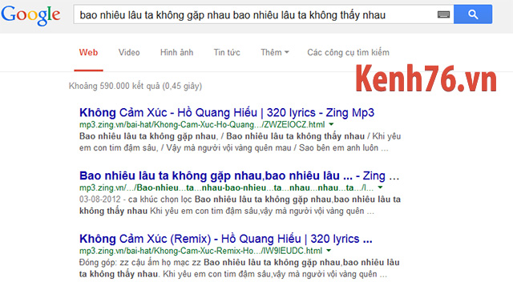

Cách 2: Dùng phần mềm hỗ trợ cho điện thoại
“Đường vào tim em ôi băng giá, trời mùa đông mây vẫn hay đi về…” Ca khúc này tên gì nhỉ? Vâng! với sự trợ giúp của các ứng dụng hiện đại thì việc tìm đúng ca khúc mà bạn từng tâm đắc cũng không phải là chuyện quá khó khăn.
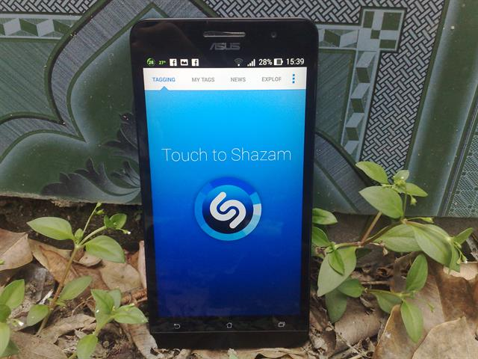
Shazam được rất nhiều người dùng tín nhiệm trong việc hỗ trợ tìm kiếm tên các bài hát
Bổng một ngày đẹp trời khi trên đường đi làm về hay trên các chuyến đi xa nào đó,… bạn vô tình nghe lại được một trong những ca khúc yêu thích hồi còn trẻ và đã rất cố gắng nhớ lại tên bài hát đó, nhưng “lực bất tòng tâm”. Thì trong lúc này các ứng dụng hiện đại sẽ giúp bạn tìm đúng ca khúc đó trong tít tắt.
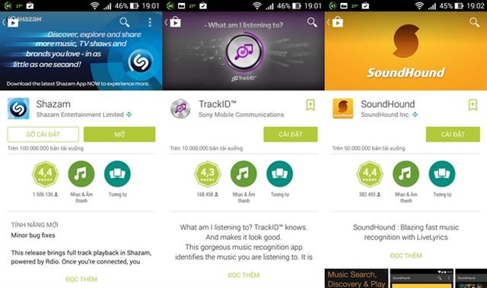

Cách 3: Google Search trên Android có thể tìm bài hát theo nhạc
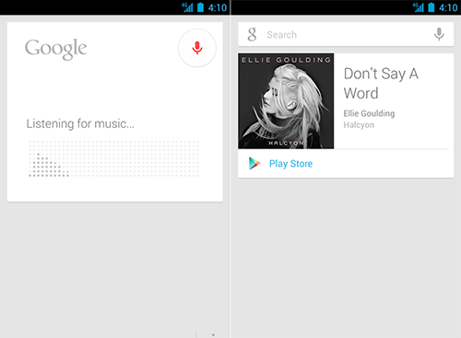 ​
Thật vậy, bạn không cần phải dùng tới những phần mềm như SoundHound hay Shazam để tìm thông tin bài hát mà bạn đang nghe. Nếu máy bạn đang chạy trên Android 4.1 thì có thể dùng chính chức năng tìm kiếm bằng giọng nói để tìm thông tin của bài hát đó. Chỉ cần mở Voice Search trong máy lên, nhấn vào biểu tượng hình micro rồi đưa máy đến gần loa, chờ vài giây cho Google nhận diện bài hát, sau đó bạn sẽ biết được bài bạn đang nghe là gì. Đáng tiếc là chức năng này hiện chỉ mới hoạt động được ở Mỹ mà thôi.
Ngoài thông tin tên bài hát, album, ca sỹ, Google còn cung cấp cả đường dẫn tới kho nhạc của Google Play để bạn mua luôn bài hát đó nếu muốn.

Cách 4: Cách tìm tên bài hát thông qua giai điệu
Đôi khi bạn nghe được 1 bài hát hay nhưng không hề biết bất kỳ thông tin nào về nó ngoài giai điệu nghe được. Nếu bạn muốn tìm kiếm các thông tin liên quan đến ca khúc đó, Tunatic sẽ giúp bạn.

Chắc hẳn khi muốn tìm một bài hát nào đó, bạn thường dựa vào tên ca sĩ trình bày hay tác giả của bài hát, hoặc cũng có thế tìm bài hát dựa trên lời của nó. Tuy nhiên, trong trường hợp bạn chỉ nghe được giai điệu (nhạc không lời), và không biết rõ tác giả cũng như cai sĩ trình bày thì việc tìm kiếm dựa vào những yếu tố trên xem như “phá sản”. Trong trường hợp này, một phần mềm tìm kiếm bài hát dựa trên giai điệu của nó sẽ là một sự lựa chọn phù hợp.
Tunatic là một phần mềm miễn phí dành cho cả Windows và Mac OS X, một công cụ giúp bạn trong việc tìm kiếm bài hát bằng cách “lắng nghe“ một phần giai điệu của bài hát nào đó và nó sẽ chuyển đổi những âm thanh, giai điệu của bài hát tới sever của Tunatic để tìm kiếm bài hát phù hợp với những giai điệu mà chương trình “nghe” được.
Để sử dụng Tunatic, máy tính của bạn phải đảm bảo các yêu cầu sau:
– Máy tính của bạn phải sử dụng Windows 2000, XP (hay cao hơn) hoặc máy tính Mac sử dụng Mac OS X phiên bản 10.2 (hoặc cao hơn)
– Có kết nối Internet
– Có một microphone được cắm vào máy. Trong trường hợp không có micro thì bạn cũng có thể cắm trực tiếp nguồn phát âm thanh trực tiếp vào lỗ cắm microphone của máy tính ( ví dụ như radio, máy chơi nhạc mp3…). Bạn sẽ phải cần một cáp âm thanh cho việc thiết lập này.
Để bắt đầu “nhận diện”, bạn chỉ việc kích hoạt chương trình, chơi bản nhạc mà bạn cần nhận diện, đưa microphone đến gần loa và nhấn biểu tượng chiếc kính lúp trên giao diện chương trình.

Sau quá trình “nghe” và kết nối đến cơ sở dữ liệu của chương trình để tìm kiếm, Tunatic sẽ hiển thị tiêu đề bài hát và các thông tin cần thiết liên quan đến bài hát đó như tên ca sĩ, nhóm nhạc thể hiện, ngoài ra chương trình còn cung cấp thêm đường link để download bài hát, để đọc lyrics, địa chỉ để mua CD có chứa bài hát… Trong trường hợp bài hát đó chưa được cập nhật vào cơ sở dữ liệu của chương trình, chương trình sẽ hiển thị thông báo “Song not Found”.
Tuy nhiên Tunatic có một nhược điểm đó là nó có thể nhận điện được tất cả các thể loại nhạc nhưng trừ nhạc… cổ điển và thính phòng. Và Tunatic chỉ có thể tìm ra các bài hát có sẵn trong dữ liệu của nó, và dữ liệu này được update hằng ngày bởi cộng đồng những người sử dụng Tunatic thông qua một chương trình có tên gọi là Tunalyzer. Việc thêm bài hát thông qua Tunalyzer rất dễn dàng. (Tunalyzer hiện chỉ có phiên bản dành cho Mac OS nên không đề cập đến ở đây). Ngoài ra, Tunatic chỉ có thể nhận diện được các bài hát đã được thu, vì thế bạn không thể thu một bài hát của chính mình thể hiện rồi sử dụng Tunatic để tìm kiếm.
Trong quá trình sử dụng, nếu bạn nhận được một thông báo rằng sever không tìm thấy, lúc đó bạn cần đảm bảo rằng các cổng 5747 và 5748 của modem đã được mở. Hoặc nếu bạn nhận được một thông báo với nội dung “Signal too weak” (Tín hiệu quá yếu) thì điều đó chứng tỏ rằng âm thanh của bạn không để lớn để chương trình có thể nhận biết được.
Tóm lại, Tutanic là một công cụ khá là mới mẻ và đặc sắc. Chỉ cần nhờ một đoạn giai điệu của bài hát là bạn có thể tìm ngay được bài hát đó để thưởng thức.

